管理体系审核记录表
过程与活动、  抽样计划 | 涉及条款 | 受审核部门：规划设计部 主管领导：叶晓文 陪同人员：李扬 | 判定
 |  | 审核员：李俐 、陈延国 、冯力 （手机微信、电脑视频） 审核时间：2022.5.26-28
审核条款：
QMS:5.3、6.2、7.1.5、7.1.3、7.1.4、8.1、8.2、8.3、8.4、、8.5.1、8.5.2、8.5.3、8.5.4、8.5.5
、8.5.6、8.6、8.7
E/OMS:6.1.2、8.1、8.2。
组织的角色、职责和权限 | QEO：5.3； | 查，规划设计部的岗位职责和权限如下：  负责公司土地规划设计归口管理；负责设计过程安全管理；领导建立和完善管理制度，组织实施并监督、检查服务体系的运行； 组织落实、监督调控设计过程各项质量、安全、成本指标等；领导、管理基础设施维护，保证设备设施能够正常服务，设备处于良好状态；负责区域内消防设施的定期检查并保证在有效期内使用；综合平衡年度设计任务，制定下达月度计划，做到安全服务。负责本部门环境因素、危险源的识别评价和控制措施的实施；参与公司组织的应急演习、合规性评价、三标内审和三标管理评审等，规划设计部负责人对部门职责清楚。
目标及其实现的策划 | QEO：6.2 | 查规划设计部的质量、环境和安全目标为：  责任 目标 测评方法 所需资源 考核结果  Q 项目一次交验合格率≥100% 项目验收报告 报告及验收记录 一次交验合格率100％  数据准确率≥98％ 采集使用情况 样品使用情况 99%  E 固体废弃物收集、处置率100% 废弃物统计 收集统计 固体废弃物收集处置率100%  杜绝资源能源浪费 资源能源合理利用率100% 资源能源用量统计 资源能源合理利用率100%  S 安全事故发生次数为零 安全事故统计 事故统计、统计人员 该期间，未发生、安全事故  火灾事故发生次 数为零 火灾事故统计 火灾事故统计、统计人员 该期间，未发生火灾事故  均能达到要求。
基础设施 | Q7.1.3 | 1、经了解组织的建筑设施：  ——办公面积300平方左右，主要为研发、规划设计、办公和管理部门使用。  2、查《设备管理台账》主要设备包括：电脑、打印机、图像编辑计算机、信息处理软件、卫星系统接收机、全站仪、测距仪、水准仪、无人飞行器、空调、办公桌等设施，可以满足研发、测绘需要。  3.经查，办公设施采取定期日常维护的方式进行，出现异常情况由厂家维修。远程查看设备、设施完好。  4.抽查设备、设施维护保养记录，计量设备周期检定计划，满足要求。  5、特种设备：无。  6、支持性服务，暂无。  目前该公司基础设施符合要求，基本能满足公司运营的要求。
监视和测量资源 | Q7.1.5 | 查，公司根据业务需求配置了相应的检测设备，包括水准仪、GPS接收机、全站仪、手持测距仪等，能满足测绘，规划设计主要根据客户提供的图纸、勘察资料等进行设计，不用勘察、测量，设计成果通过评审鉴定方式确认。  查，检测设备校准或检定情况，能提供在用检测设备的有效检定证书，  所有计量器具均在有限期内，具体见附件。
运行策划和控制 | Q8.1 | 公司主要产品：土地规划设计；土地复垦开发整理;土地调查;资质内的测绘服务;地质灾害评估；社会稳定风险评估;计算机软件的开发。应用软件主要为土地测绘、规划的应用软件。  公司产品执行标准：GB 6962--2005 《1:500 1:1000 1:2000比例尺地形图航空摄影规范 》  GB 7930-2008《1:500 1:1000 1:2000地形图航空摄影测量内业规范 》  GB 7931-2008《1:500 1:1000 1:2000地形图航空摄影测量外业规范》  GB/T 17986.1 —2000《房产测量规范 第1单元 房产测量规定》  GB/T 18314—2016《全球定位系统（GPS）测量规范 》  GB 50137-2011 城市用地分类与规划建设用地标准 等和客户要求。  规划设计部负责产品实现和服务提供的策划，产品策划主要依据顾客的要求以及国家标准，策划输出的具体结果包括以下内容：  a）确定产品和服务的要求；--产品标准、设计规范等。  b）建立过程准则以及产品和服务的接收准则；---验收标准、作业规范。  c）确定符合产品和服务要求的资源；---流程图  d）按照准则实施过程控制；---设计和服务过程监控  e）保持、保留必要的文件和记录。---文件和质量记录  --- 策划输出经过评审及跟进、必要的更改控制及批准等以适合组织的运行需要。  ----需确认/特殊过程：设计、测绘过程  ----外包过程：无  ----经确认：暂无策划的更改。
总则 | Q8.3  Q8.3.1 | 查，公司编制了《设计和开发控制程序》对设计和开发规定了流程要求及控制要求。  查，公司的设计开发主要是针对客户提供需求进行土地规划设计和应用软件设计。  提供《2021-2022年合同备案表》：测绘项目“宿迁市中心城市西南片区“房地一-体”不动产登记”、“滨海县产业园用地情况分受补充调查；”土地规划设计项目，“贾汪区大吴街道两妥村村庄规划编制的技术服务工作。”；土地复垦开发整理项目：“编制锡山区东港镇港南村高标准农田示范基地配套设施用地涉及占用永久基本农田补划方案及了个设施农用地复垦方案。”社会稳定风险评估项目，“日产1.58 万吨再生水项目社会稳定风险评估。”及“太仓市产业用土地储备库建设项目的技术服务”等15项。  抽：《新图第三次全国土地调查数据分析与共享服务云平台系统软件》软件设计项目、《宿迁市中心城市西南片区“房地一-体”不动产登记》土地测绘规划设计项目。
设计和开发策划 | Q8.3.2 | 查，项目设计策划资料  查：《设计开发计划书》：  负责人：张占奎  计划实际：2022年5月20日-2022年6月5日  资源配备（设备、仪表、经费预算等）：  台式电脑 组装；笔记本Thinkpad；扫描仪佳能LiDE220；HP绘图仪DesignjetT1300；AURORA黑白打印机ADC218  DELL服务器Power Edge2950  参加人员：张龙、尤才、叶晓文等。  各阶段的划分与主要内容 负责人 时间  资料搜集/底图制作 张 龙/叶晓文 2022.3.22  外业调查 尤才 2022.4.22  方案编制/完成报告 张占奎 2022.6.20  ………………  查：新图第三次全国土地调查数据分析与共享服务云平台系统软件《设计开发计划书》：  负责人：邓春晨  计划：2021.12.20-2022.4.30  参加人员：邓春晨、韩少松等。  计划书明确了任务内容  阶段 负责人 时间  系统开发和测试 韩少松 2021.12.21  安装调试和人员培训，系统试运行 邓春晨 2022.2.28  系统初验 邓春晨 2022.4.10  正式发布 韩少松 2022.6.30  ………………  计划书明确的设计开发的工作内容、责任人、完成时间、目标、资源需求等。  策划符合要求。
设计和开发输入 | Q8.3.3 | 查，《宿迁市中心城市西南片区“房地一-体”不动产登记》土地测绘规划设计项目的设计输入：  1、技术服务合同；  2、区背景资料、修改原由等；  3、规划修改原则和依据；  4、现行规划基本情况；  5、项目要求：根据省、市农村不动产发证的工作要求，宿迁市共11个镇(街道)应登记61023宗，农村宅基地61020宗，集体建设用地3宗,登记率51%;已颁发36614宗，农村宅基地36613宗，集体建设用地1宗，发证率60%。  查，新图第三次全国土地调查数据分析与共享服务云平台系统软件的设计输入：  - 技术合同书；  2.项目目的、背景、活动流程、业务需求必要性分析；  3.《软件需求分析报告》；  4．软件需实现功能：地图建设、市容环境模块、安全环境模块、稳定环境模块、便民服务模块等。  查，设计输入评审,能提供输入评审记录，评审结论：输入完整、清楚、满足设计和开发的目的。
设计和开发控制 | Q8.3.4 | 1、查，《宿迁市中心城市西南片区“房地一-体”不动产登记》土地测绘规划设计项目总体规划设计过程质量控制，主要有方案评审、修改方案、修改方案请示。  查，方案评审纪要：  时间：2022.4.25  方案评审内容：宿迁市中心城市西南片区“房地一-体”不动产登记方案论证会。  组织：徐州市自然资源和规划局贾汪分局  专家：组长赵华，专家9人  专家论证意见：  宿迁市中心城市西南片区“房地一-体”不动产登记方案的内容和格式符合相关要求,资料齐全,编制规范。  综上所述，专家组原则同意该方案通过论证。  提供成果：《盐城市滨海县第二。 类产业园、第三类产业园调查成果》  项目单位：滨海县人民政府  编制单位：江苏新图土地规划设计咨询有限公司  时间：2022.4月  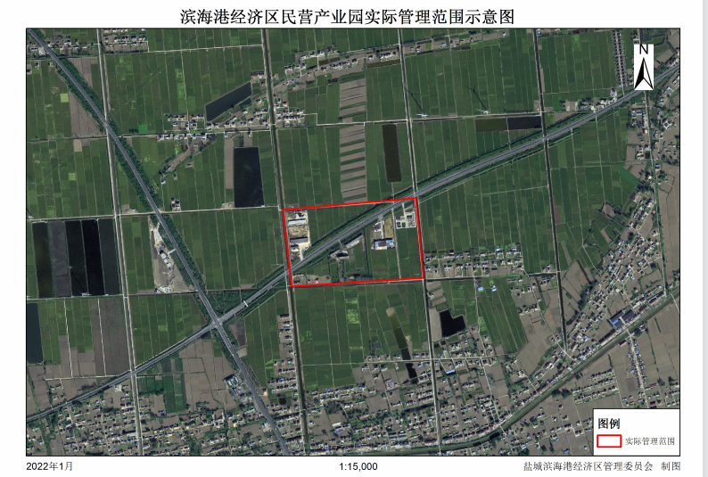  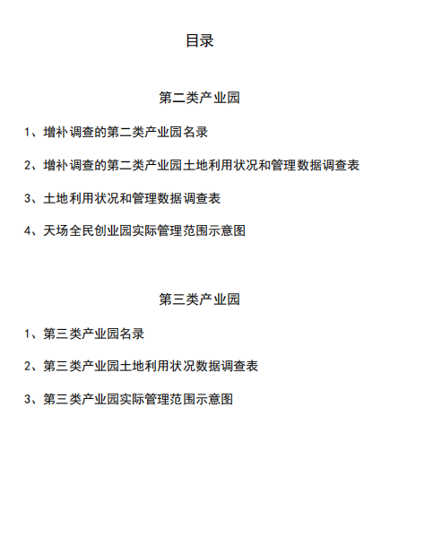  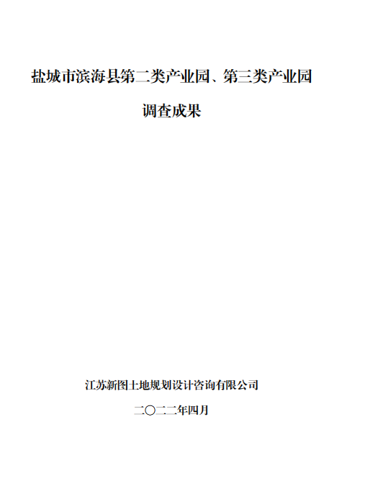  查，《新图第三次全国土地调查数据分析与共享服务云平台系统软件》设计过程质量控制，主要有软件方案评审、软件测试。  查，软件系统方案设计评审记录：  时间：2021.12.22  该项目的方案设计评审主要有：目标、原则（实用性、可维护性、技术先进性和成熟性等）、系统整体结构、基础平台、应用支撑平台、功能、业务流程、模块接口、数据表、数据标准等是否符合设计规范、环境适应性等。  评审结果：合格。  评审人：周进、尤才、韩少松  查测试管理  查，软件功能测试报告：  时间：2021.12.25  测试内容：  系统初始化 上电能够正常初始化  构架界面 显示市容、安全、稳定、便民一级菜单，根据客户配置界面功能和着色。  地图 制作辖区地图、测量距离和面积、区域空间查询、专题图层显示等  便民服务 物业管理数据接入、查询、制表，链接栖霞区账上云社区等  ………………………  结论：合格  测试人：韩少松  时间：2022.2.25  提供该设计项目的确认记录：  采用客户出运行验收的方式进行确认，软件正在试运行中  设计项目的过程控制策划符合管理要求。
设计和开发输出 | Q8.3.5 | 查，规划设计项目输出：  成果：贾汪区大吴镇两妥村村庄规划，  项目单位：徐州市贾汪区人民政府大吴街道办事处  编制单位：江苏新图土地规划设计咨询有限公司  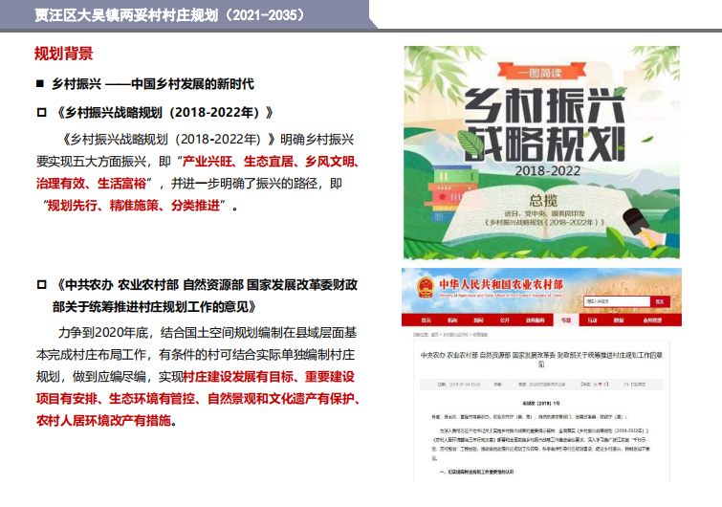  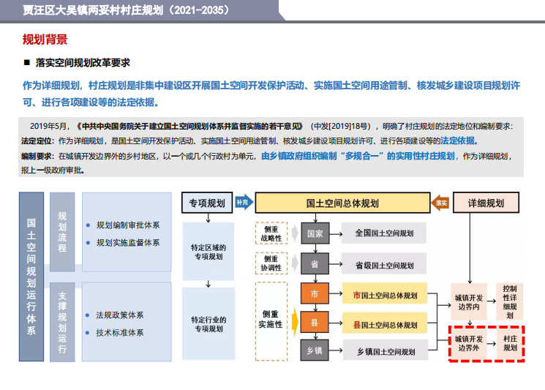  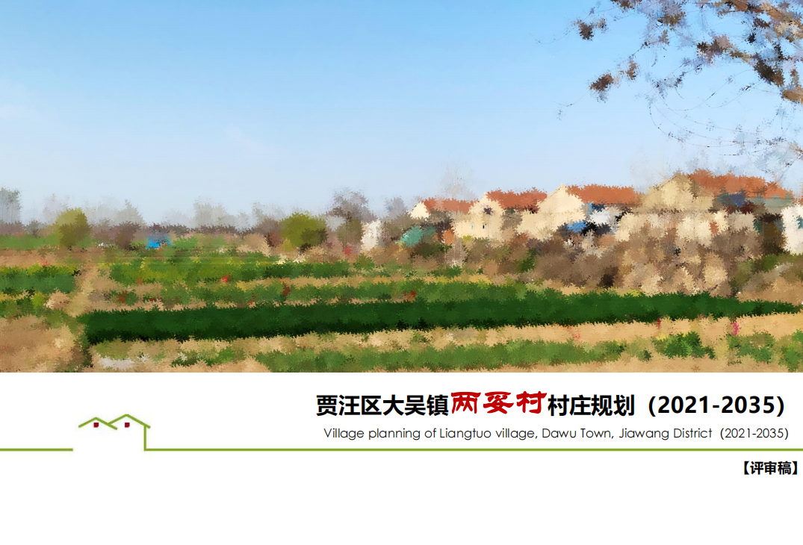  时间：2022年4月  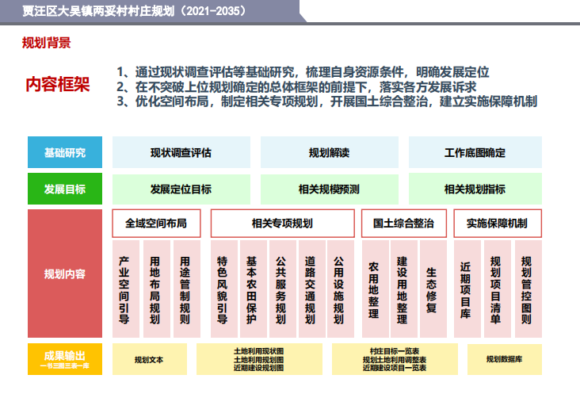  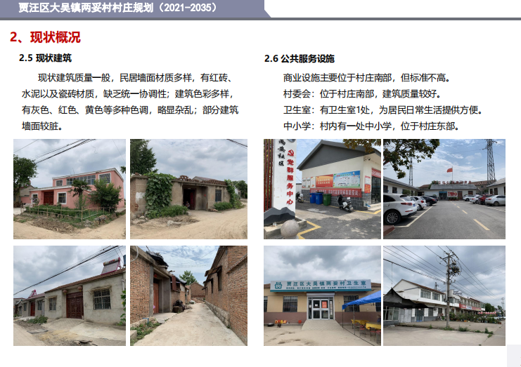  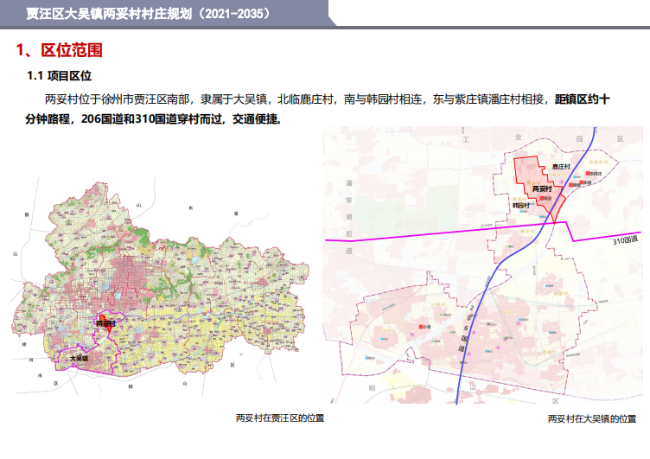  查，软件设计项目输出  提供软件设计开发输出主要是软件系统成果，已申请了软件著作权。  申请了新图社会稳定风险评估软件著作权，证书号：软著登字第5444822号；  申请了新图全民所有自然资源资产咨询负债表管理软件著作权，证书号：软著登字第5442736号；  申请了新图国有土地资源资产核算管理软件著作权，证书号：软著登字第5440879号；  申请了新图第三次全国土地调查建库软件著作权，证书号：软著登字第4874303号；  申请了新图空间规划平台软件著作权，证书号：软著登字第4873233号；  设计和开发的输出管理符合规定的要求。
设计和开发变更 | Q8.3.6 | 查，公司策划了设计变更的管理要求。  以上项目设计过程暂无变更，软件·测试出现的bug已及时处理，通过了测试。  公司的设计过程受控。其设计过程符合要求。
产品和服务放行； | Q8.6 | 公司为验证产品和服务的要求是否得到满足对需实施监视和检验的阶段、过程、项目及记录等予以规定，查见公司检验规范规定了进货、过程、成品的检验方法、标准。  公司对特殊放行或紧急放行情况予以界定，原则上，一般情况下不许特殊放行或紧急放行；若特殊情况下，要实施紧急放行时，一定要得到设计部长许可、公司总经理批准，适用时得到顾客的批准后方可实施。体系运行至今尚未发生特殊放行或紧急放行的情况。  公司明确对各阶段产品和服务的放行均须实施必要的记录并保留。详见如下输入、过程及输出检验证据抽样  进货检验，主要为办公产品（主要对外观、规格型号等进行验证）  抽查进货验证记录，在入库单上签字确认  - 产品名称：打印机  检验项目：外观、合格证、型号；  检验结论：合格  检验员：李扬 2022.4.20  - 产品名称：打印纸  检验项目：规格、外观核对；  检验结论：合格  检验员：李扬 2022.3.25  - 过程检验，主要对设计、测绘过程进行监控和评审。  查，规划论证，听证纪要：  时间：2022.2.28  该听证事项：徐连铁路大许南牵引站配套220千伏输变电工程建设项目土地复垦方案。  听证主持： 田笑（省经研院）  听证形成意见：本次复垦报告可研过程符合国家产业政策，项目建设具备环境可行性。与会代表同意本次成果。  查，《新图第三次全国土地调查数据分析与共享服务云平台系统软件》设计过程质量控制，主要有软件方案评审、软件测试评审记录：  时间：2022.4.20  该项目的方案设计评审主要有：目标、原则（实用性、可维护性、技术先进性和成熟性等）、系统整体结构、基础平台、应用支撑平台、功能、业务流程、模块接口、数据表、数据标准等是否符合设计规范、环境适应性等。  评审结果：合格。  评审人：周进、尤才、韩少松  查优硕CRM（客户关系管理） 系统软件设计过程质量控制，主要有软件方案评审、软件测试报告：  时间：2021.11.25  测试内容：  系统初始化 上电能够正常初始化  构架界面 显示市容、安全、稳定、便民一级菜单，根据客户配置界面功能和着色。  地图 制作辖区地图、测量距离和面积、区域空间查询、专题图层显示等  便民服务 物业管理数据接入、查询、制表，链接栖霞区账上云社区等  ………………………  结论：合格  测试人：韩绍松  时间：2021.11.25  抽测绘《检测记录表》  工程名称：锡山区东港镇港南村高标准农田示范基地  时间：2022年2月12日  测试内容：农田示范基地边长误差  测试点：135点，平均误差2.7cm。  编写：孙晓茜，审查：尤才，批准：张占奎。  抽土地调查《测绘统计表》  工程名称：滨海县2019年耕地质量等别年度更新评价工作  时间：2020年6月20日  测试内容：地物点点位精度检测统计表  作业点：滨海县五汛镇  测试点：109点，平均误差1.7cm。  编写：任安领，审查：尤才，批准：张占奎。  成品检验：产品通过形成成果和客户验收的方式进行。  查产品验收  地灾项目：滨海县自然资源和规划局滨湖路、丹桂路一期二期、丰收大道、火箭路、金地路、菩提路、仲景路、子卿路地质灾害危险性评估等采购项目  时间：2021.6.25  成果：滨海县滨湖路工程项目地质灾害危险性评估报告  报告内容：概况、地质环境条件、地质灾害危险性现状评估、地质灾害危险性预测评估、地质灾害危险性综合评估及防治措施、结论与建议。  编制：刘晗竹，审核：尤才，批准：张占奎  产品监视过程基本受控。
不合格输出的控制 | Q8.7 | 查，公司编制了《不合格控制程序》对不合格的控制及其职责、权限及要求进行了规定。  经查，针对发生的不合格设计部对不合格品进行了评审，确定了结论、措施和对纠正后的不合格品进行了验证。  该公司2020年以来未发生对不合格进行让步放行的情况，部门对不合格品的性质、处理的措施及结论的结果进行了记录及保持
环境因素  危险源识别 | EO：6.1.2 | 查，依据《环境因素、危险因素的识别与评价》，根据不同的时态、状态识别了环境因素，通过对其发生的可能性、危害性等进行评价，设计部确定的重要环境因素有：潜在火灾、办公场所固废的排放。识别、评价基本合理。  查，设计部经过辨识与评审形成了《危险源辨识与风险评价表》共识别出9项危险源，包括电气使用不当造成火灾；设备漏电、线路老化造成触电伤人；上下班途中、公事外出途中交通事故、中暑等潜在危险源。  采用的是经验判断法、过程分析法识别。打分法确定重大风险：1火灾）；2触电）。危险源辨识基本充分、风险等级评价基本合理。查，风险控制措施有： 安全知识、消防知识宣传、教育及培训；定期安全检查等。  危险源识别基本充分，控制措施需要完善。
运行策划和控制 | EO8.1 | 查，规划设计部实施以下环境安全管理制度：《运行控制程序》、《节约用电用水管理制度》、《固体废弃物管理制度》《消防安全管理制度》、《用电安全管理规定》、《公司劳动安全管理办法》、《消防器材管理规定程序》、《火灾事故应急救援预案》、《劳动防护用品管理制度》等。  据介绍，公司产品服务流程为：  数据测绘流程：客户需求→合同评审→签订合同→现场勘察、现场测绘→整理资料→编制报告→交付客户  土地规划设计、土地复垦开发整理、土地调查、地质灾害评估、社会稳定风险评估流程：合同签订→收集资料→数据整理、出图→报告编制→交付客户。  计算机软件的开发流程：编制技术方案→技术方案评审→设计开发计划→设计开发实施→设计评审→设计确认→客户确认  查不可接受风险源：  1）火灾；2）触电；  查重要环境因素：  1）潜在火灾；2）固废排放；  查看，公司制订的相应的安全管理制度及管理方案，对不可接受风险源进行管控。  据称：对火灾应急设施、安防设施运行情况等进行了检查维护。如：  查，服务远程张贴有“请勿吸烟”标识；  远程查看：服务远程未发现大功率电器使用。  远程查看：远程电线有穿管保护，固定布局、远程有禁止吸烟提醒。  远程查看：查见公司办公过程中产生的废弃物等一般固废有处理，能提供固废管理运行检查记录。  远程查看：有园区公共场所、走廊有分类垃圾桶、灭火器、消防栓放置区并有专人检查记录；
应急准备和响应 | EO：8.2 | 规划设计部按照策划的《应急准备和响应程序》《火灾应急预案》等，明确了相应的运行准则。  技术服务、研发过程中加强用电安全，防止触电事故和火灾事故的发生，安装了漏电保护器。  提供远程查消毒水、测温枪及预防新冠肺炎措施隔断及“禁止吸烟”，“小心触电” 等环保、安全警示标识。  配有急救药箱，箱内有创可贴、消毒酒精、碘伏、棉棒、藿香正气水等。  自体系运行以来未出现应急事故情况。
标识和可追溯性 | Q8.5.2 | 公司编制《档案管理制度》。  防止在设计过程及检测原始数据引起混淆和误用，通常文件的编号与电脑中数据一致产品标识表明了以下特征：  a）名称、出厂编号、型号/规格、制造单位、证书编号、依据标准、环境温度、环境湿度、软件版本号、日期、人员等信息。  b）测量状态标识，可在设计验证的有关规定中阐明测量状态的标识，一般在校审记录中标明测量状态。  c）可追溯性标识  产品标识的管理符合标准要求。
防护 | Q8.5.4 | 质量技术部负责档案文件、编程代码的防护，包括标识、搬运、包装、贮存和保护。  设计、检测的文件、在内部交接和交付顾客期间，包括存档期内，都符合相关防护要求。  远程检查：档案橱内文件分类存放，有专用文件夹，标明了文件档案的名称。档案橱上锁保密，电脑设置了密码，安装有电脑保密系统软件，文件编程代码有密码保护。  产品防护的管理符合标准要求。
顾客或外部供方财产 | Q8.5.3 | 该公司顾客或外部财产主要为顾客的技术要求、商业信息和订单合同，远程未发现有其他顾客财产的涉及。客户财产由质量技术部负责管理，经查未发生客户财产丢失或损坏以及顾客的保密信息外泄的情况。
交付后的活动 | Q8.5.5 | 与客户业务负责人进行沟通：组织通过与客户签订合同的形式对交付后的活动进行规定；内容包括了：法律法规要求，交付后不合格的处理，产品的用途，顾客的要求等；  暂无交付后违反法律法规要求、违法合同要求、严重客户投诉的情况，据负责人介绍如以后有会收到客户投诉通过邮件或者会议将信息传递给相关过程/部门。  基本满足要求。
变更控制 | Q8.5.6 | 据质量技术负责人介绍目前顾客、供方比较稳定，有关的法律法规没有发生变化，公司的设备、设施、人员、检测规程都比较固定，在设计服务过程中发生的更改需得到评审确认。
产品和服务的放行 | Q8.6 | 设计软件经验证后，由技术人员进行相关全套资料的整理，在整理过程中查看内容是否正确，全套资料整理完成后递交质量技术部经理和总经理进行复核，确认无误后才交付。  客户的计量设备检测校准证书 由公司出具报告并备案存档。  采购产品验证及销售服务质量检查参见市场开发部8.2、8.5.1审核记录。  公司产品的监视和测量控制基本符合规定要求。
不合格输出的控制 | Q8.7 | 公司制定并执行了《不合格输出控制程序》，文件对不合格品的识别、控制方法、职责权限作出了具体规定，基本符合标准要求。  设计、检测过程中的不合格品即校审、评审、验证、确认各阶段的不符合，通常采用设计更改的方式进行。经了解，暂无设计过程的不合格品发生进行更改。  公司能够使远程不合格品得到有效识别，并防止非预期使用和交付。  产品交付后没有发现不合格的情况，不合格品控制有效。
环境因素  危险源 | EO6.1.2 | 提供了《环境因素的识别、评价控制程序》、《危险源辨识、风险评价和控制措施确定控制程序》，对环境因素、危险源的识别、评价结果、控制手段等做出了规定。  部门负责人介绍了对环境因素、危险源进行了辨识，考虑了三种时态，过去、现在和将来，三种状态，正常、异常和紧急，按照办公区域及工作过程，另外按照区域及工作过程等进行了辨识。  查《规划设计部环境因素识别评价表》，对本部门检测和办公等有关过程的环境因素。分别识别了日常办公过程中的固废（废电池、灯管、墨盒、笔）造成的地面污染、水资源利用（拖地、厕所用水）的水资源消耗、照明、空调、办公设施等电能消耗、意外火灾引起的污染大气、污染地面、资源消耗、检测过程（固废、噪声排放、火灾、电能消耗、粉尘排放、噪声超标）、设备维修（废弃丢弃、漏油、更换新部件）等环境因素。  查到：《重要环境因素清单》，公司涉及重要环境因素：固体废弃物的排放、潜在火灾等，本部门涉及的重要环境因素：均有涉及。  查《危险源辨识及风险评价表》，部门：规划设计部，识别了办公和检测过程中垃圾不及时可能导致的疾病传染、人离开未断电源可能导致的的火灾、检测过程违规操作可能导致的人身伤害等危险源。  查到：《不可接受风险清单》，公司涉及重大危险源 2项：潜在火灾、触电，本部门涉及的不可接受风险：均有涉及。  对于环境因素、重要环境因素及危险源、不可接受风险等通过运行控制、管理方案、应急准备与响应进行控制。  规划设计部环境因素、危险源的识别、评价基本符合标准要求。
运行控制 | EO8.1 | 编制与环境、安全体系运行控制有关的文件有编制了《应急准备和响应控制程序》，确定的紧急情况有：火灾、触电，提供了紧急情况的《应急预案》。  1、废水管控、废气管控：公司检测过程无废水、废气外排。  2、固废管控：质量技术部将 废弃物放置固定位置，积攒一定量后出售回收单位再利用。  3、能源资源管控：注意节水、节电，人走关闭设备和照明开关，远程未发现有漏水和浪费电能的现象。  4、潜在火灾管控：办公室内配备了灭火器，均符合要求。  5、安全防护：公司给员工发放手套、口罩、防护眼镜等劳保用品， 设备上悬挂安全警示牌。设备旋转部位和凸出部位，安装有防护罩等，设备运行状况良好。  6、能提供防止员工意外伤害加重的急救药品如创可贴、杀菌药水等。  7、为主要长期员工上社保，查见交款证明。  8、员工饮用水为纯净水通过饮水机饮用。
应急准备和相应 | EO8.2 | 规划设计部按照策划的《应急准备和响应控制程序程序》《火灾应急预案》等，明确了相应的运行准则。  技术服务、研发过程中加强用电安全，防止触电事故和火灾事故的发生，安装了漏电保护器。  提供远程查灭火器在有效期内，实验室有“禁止吸烟”，“小心触电” 等环保、安全警示标识。  配有急救药箱，箱内有创可贴、消毒酒精、碘伏、棉棒等。  查2020年由于疫情园区未组织的火灾预案演练。  疫情期间，2020年12月15日，全体工作人员的在办公室组织下，参加了公司组织的“火灾消防知识培训视频”和“新型冠状防疫手册”的培训。自体系运行以来未出现应急事故情况。

说明：不符合标注N

